GREEN SEA

Cara penggunaan :
- Buka website dengan link https://nusanhuh.github.io/Green-Sea/
- Pada tampilan awal akan seperti ini

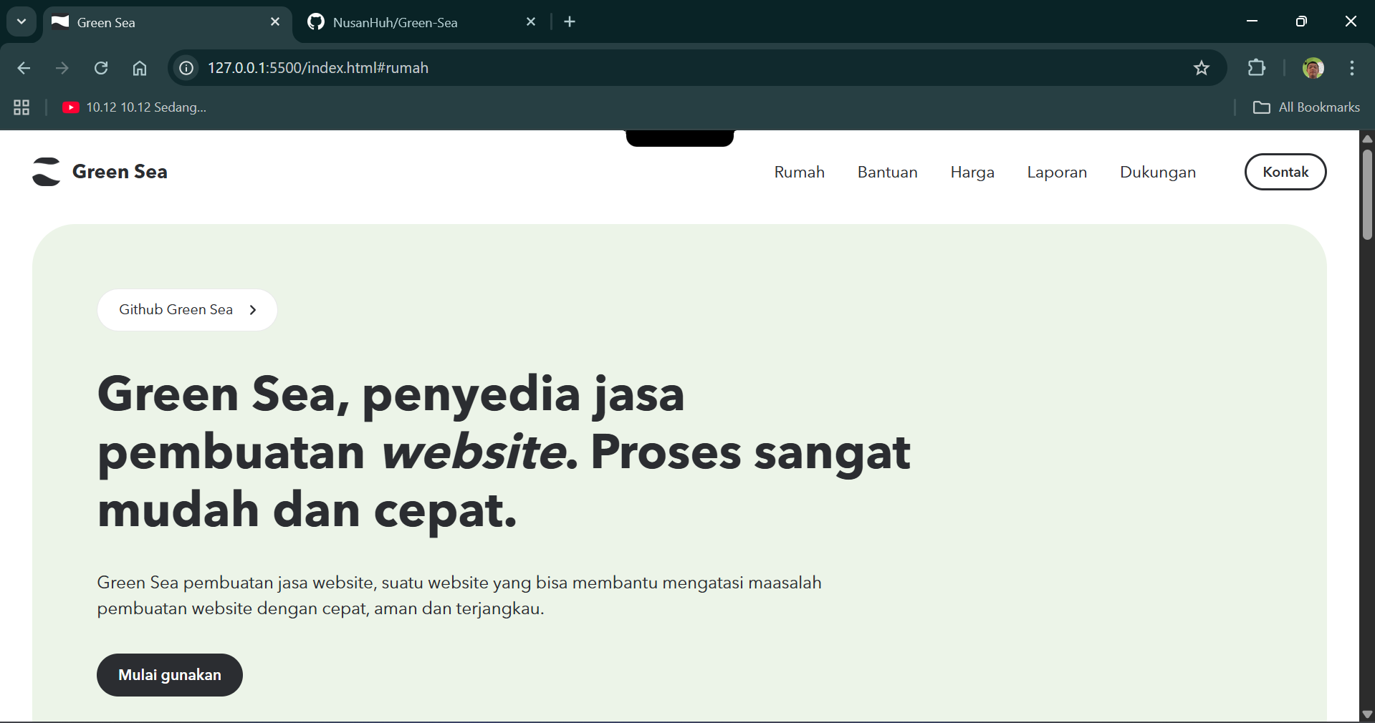

Atau seperti ini

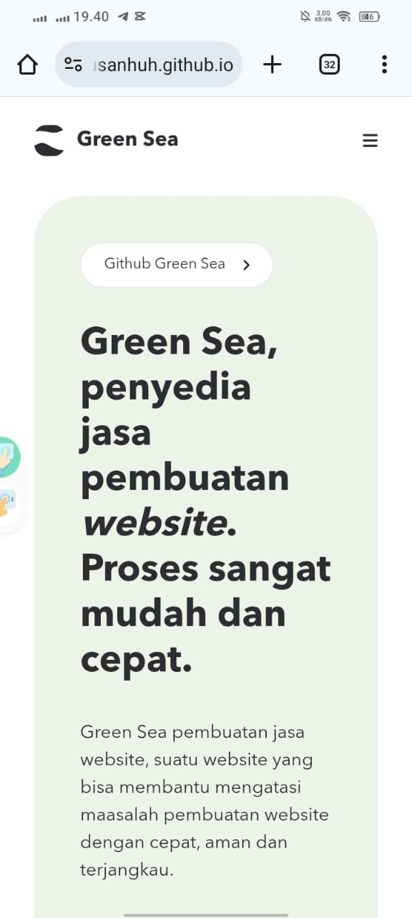
- Klik tombol Mulai Gunakan dan akan di arahkan ke harga
- Pilih paket
- Lalu akan di arah kan ke whatsapp
- Jelaskan website nya mau seperti apa

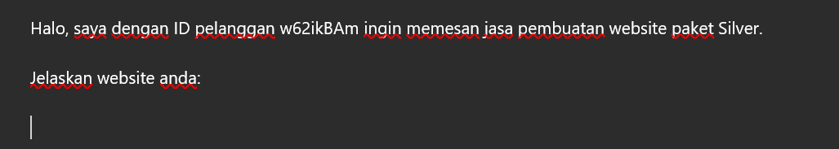

Pada bagian tersebut, misal saya memilih paket silver maka jelaskan bagaimana website nya, tampilannya, dll.

- Tunggu hingga tim merespon
- Selesai

!! PEMBAYARAN TIDAK DAPAT DILAKUKAN, KARENA WEBSITE HANYA UNTUK PENUGASAN !!

